Школьники в Богородском поделились своими успехами
29.06.2016
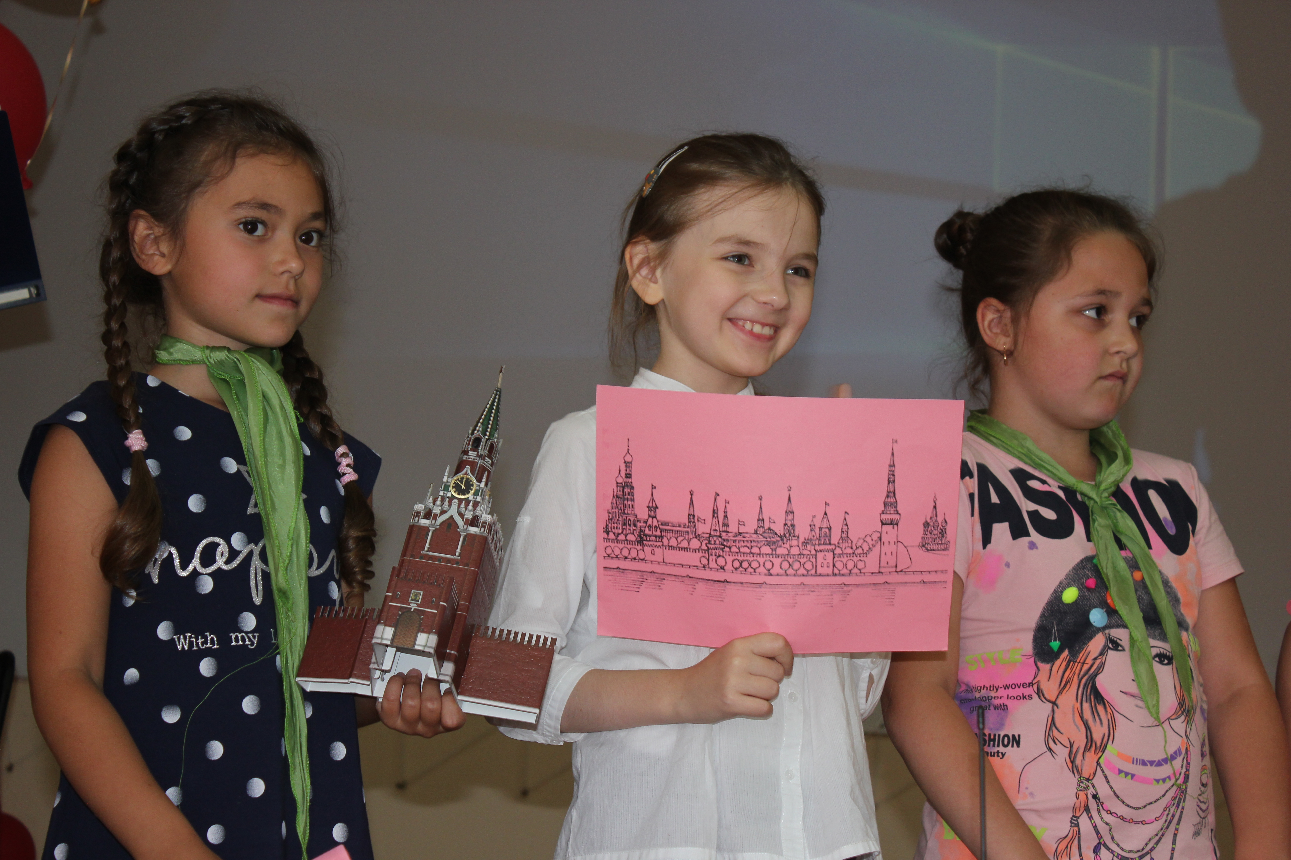
Школьники в Богородском предоставили свои работы, которые они готовили в течение всего июня.
Во вторник, 28 июня, в городском детском лагере "Московская смена", расположенном в школе №1349 района Богородское, состоялась научно-практическая конференция "Лаборатория успеха". На ней ребята предоставили шесть работ, которые они готовили в течение июня, начиная с открытия первой смены.
Это были работы по изучению истории Москвы, в частности Кремля и его башен, над которыми трудились краеведческая и экологическая мастерские, по деятельности IT лаборатории, а также исследования компьютерной зависимости у детей и журналистские курсы. Все работы были великолепными и разными. Именно этот факт и отметили на подведении итогов руководитель молодежной палаты Евгений Шустров, советник аппарата МО Богородское Вера Бахирева, директора и педагоги образовательных учреждений района Богородское.
А директор школы №1349 Татьяна Кувшинова поблагодарила педагогов и вожатых, которые с удовольствием и увлеченно делились с юными жителями района своими знаниями и опытом.

Адрес страницы: http://bogorodskoe.mos.ru/presscenter/news/detail/3250435.html
Управа района Богородское города Москвы

